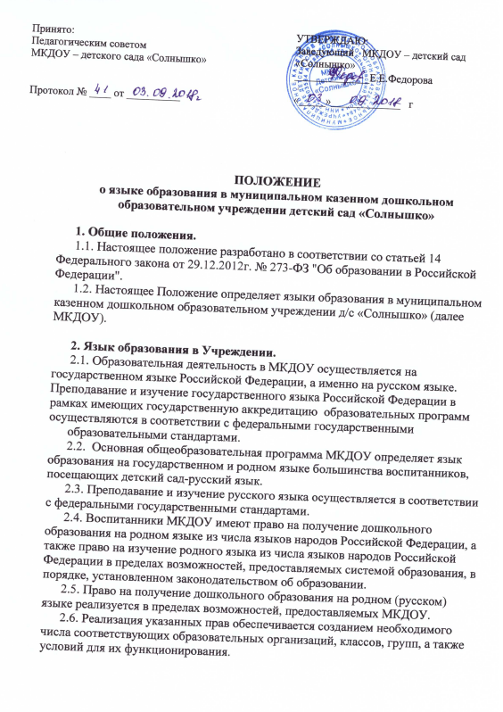

3. Заключительные положения.
3.1. Изменения в настоящее Положение могут вноситься Учреждением в соответствии с действующим законодательством и Уставом МКДОУ.

